深圳交警信息化运维管理平台使用手册
项目名称 | 深圳交警信息化运维管理平台
主 题 | 用户使用手册
说 明 | 无
适用对象 | 项目维护人员
修 订 历 史
版 本 |  | 类 型 | 日 期 | 作 者 | 说 明
V1.0.0 |  | C | 2012-8-21 | 云景科技 | 无
说明：
版本：<主版本号>.<次版本号>.<修订版本号>.<编译次数>
类型：创建（C）、修改（M）、删除（D）增加（A）
目录
1 系统管理 3
1.1 用户管理 3
1.2 角色管理 6
1.3 模块管理 10
1.4 机房管理 11
1.5 机柜管理 13
1.6 设备管理 15
1.7 服务管理 17
1.8 服务模板 20
1.9 告警级别管理 21
1.10 工单类别管理 24
1.11 工单优先级别管理 25
1.12 工单解决情况管理 26
1.13 系统属性管理 27
2 日志管理 28
2.1 工单日志 28
2.2 告警日志 29
3 报表管理 29
3.1 工单类型报表 29
3.2 工单状态报表 29
3.3 告警级别报表 30
4 监控管理 30
4.1 主机设备监控 31
4.2 网络设备监控 32
4.3 Oracle监控 33
4.4 全部监控 34
4.5 我关注的监控 35
5 工单管理 35
5.1 我发送的工单 38
5.2 我接收的工单 42
5.3 定时工单设置 44
5.4 全部工单浏览 46

系统模块
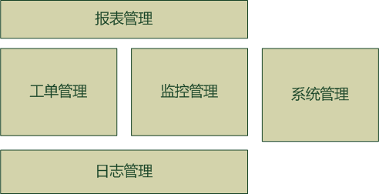

1 系统管理

1.1 用户管理
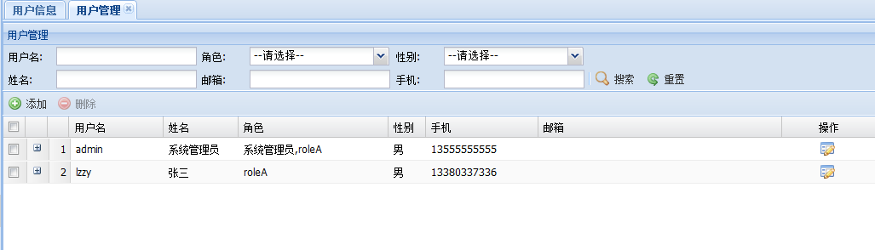

1.1.1 添加用户
点击列表上方的“添加”按钮，在弹出窗口中填写用户数据（星号项为必填项） 。
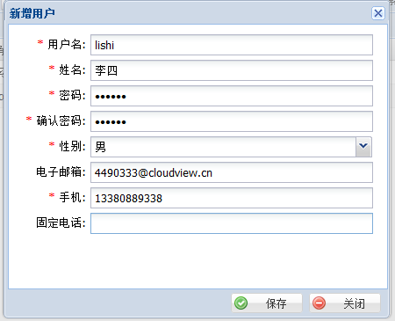
1.1.2 修改用户
点击右侧小图标 ，在弹出窗口中修改数据，保存提交。
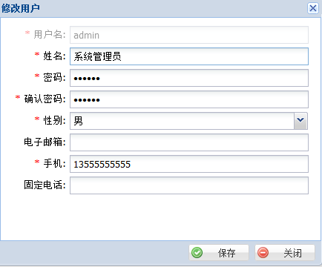
1.1.3 删除用户
选中删除项后点击上方小图标 进行删除操作(可多选)，如用户存在未完成工单则不能删除 (注意：admin 不能删除)。
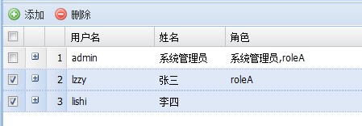
1.1.4 搜索用户
在搜索条件栏中，输入过滤条件，点击 ”搜索“按钮进行搜索，无符合项则返回空。

1.2 角色管理
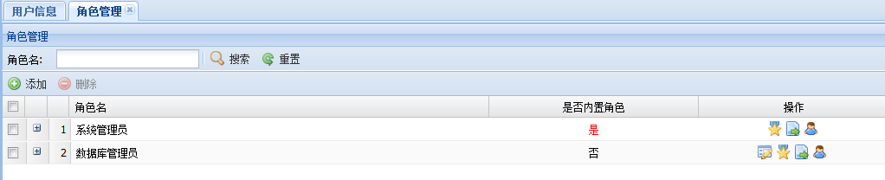
系统采用角色授权方式对用户进行权限控制，所有与权限相关的配置都在这里配置。
1.2.1 添加角色
点击列表上方的“添加”按钮，在弹出窗口中填写角色数据（星号项为必填项） 。
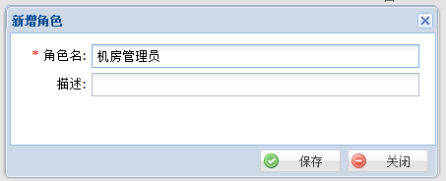
1.2.2 修改角色
点击右侧小图标 ，在弹出窗口中修改数据，保存提交。（其中内置角色不能编辑）
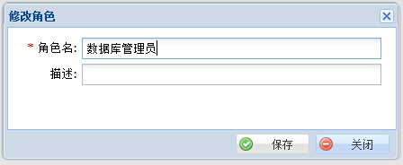
1.2.3 删除角色
选中删除项后点击上方小图标 进行删除操作(可多选，其中内置角色不能删除)。
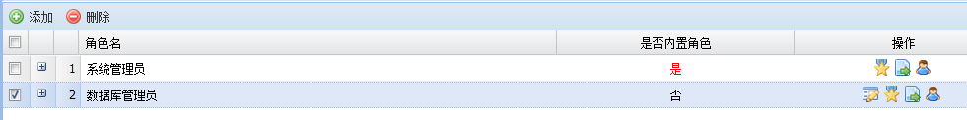

1.2.4 搜索角色
在搜索条件栏中，输入过滤条件，点击 ”搜索“按钮进行搜索，无符合项则返回空。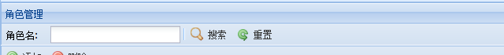

1.2.5 复制角色
点击右侧小图标 可对当前操作行的角色进行属性拷贝。
1.2.6 角色授权
点击右侧小图标 可对当前操作行的角色进行模块授权，用以实现不同用户拥有不同的操作目录。

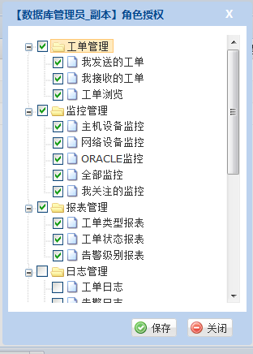
1.2.7 成员管理
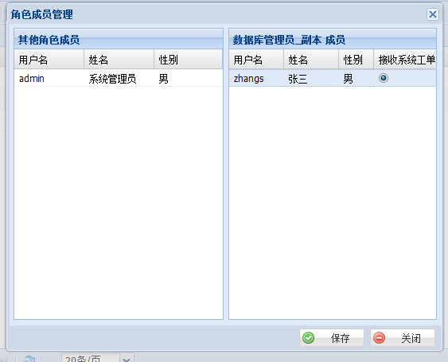 点击右侧小图标 ，在弹窗口中通过拖拽方式，将左侧”其它角色成员“ 列表中的用户拖到右侧角色栏中，表明授予该用户当前角色的权限。
其中，可对用户授予”是否接收系统工单“的功能，若勾选，则表明该用户将接收该角色级别的系统工单，没勾选的用户则不会接收到工单。
1.2.8 搜索角色
在搜索条件栏中，输入过滤条件，点击 ”搜索“按钮进行搜索，无符合项则返回空。

1.3 模块管理
模块管理即系统左侧的操作目录项，在该模块中，用户可对模块展现位置以自定义方式实现排序与是否启用该模块等功能。
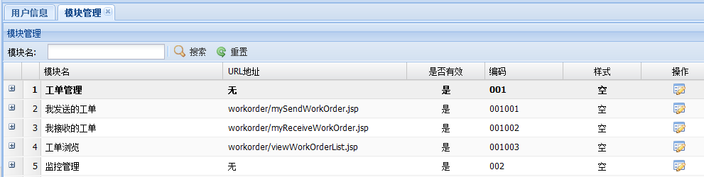
1.3.1 修改模块
点击右侧小图标 , 弹出以下窗口：
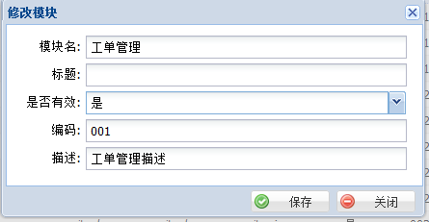
模块排序：
当前系统支持两级深度的模块，如果想将“系统管理”模块展示在最前面，则在该模块的编码中填入: 001 ，而其下所有子模块的编码则为：001001 的形式。顶级模块编码严格约定为三位数字且不可重复，而子模块则约定为六位数字，其中前三位为其父模块编码，后三位为其自身编码且不重复。

例如：
系统管理 -》模块管理，001 -》001001
系统管理 -》用户管理，001 -》001002
模块是否激活：
当用户选择模块不激活时，则模块不会展现在操作菜单上，即使该用户拥有该模块的权限。
1.3.2 搜索模块
在搜索条件栏中，输入过滤条件，点击 ”搜索“按钮进行搜索，无符合项则返回空。

1.4 机房管理
1.4.1 添加机房
点击列表上方的“添加”按钮，在弹出窗口中填入数据，保存。
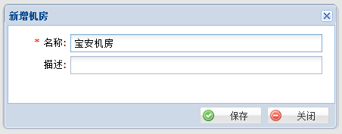

1.4.2 修改机房
点击右侧小图标 ，在弹出窗口中修改数据，保存提交。
1.4.3 删除机房
选中删除项后点击上方小图标 进行删除操作(可多选，其中存在机柜的机房不能删除)。
1.4.4 机房定位
点击”机房定位“按钮，在新页面中对系统下的机房进行定位操作，该操作主要用以确定大屏幕位置信息，以实现实时的机房监控告警功能。
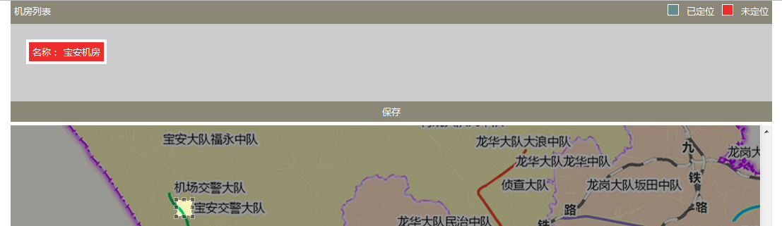
1.4.5 搜索机房
在搜索条件栏中，输入过滤条件，点击 ”搜索“按钮进行搜索，无符合项则返回空。

1.5 机柜管理
1.5.1 添加机柜
前置条件：机房不为空。
点击列表上方的“添加”按钮，在弹出窗口中填入数据：
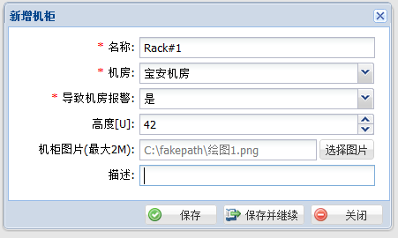
其中，机柜图片约定为 2 MB 以下，350*700 的机柜图片（可为空，后面再补），主要用以大屏展示时使用。
保存： 保存机柜信息，成功后关闭窗口。
保存并继续：保存 + 属性复制功能，用以快速添加，但机柜图片需另外上传。

1.5.2 修改机柜
点击右侧小图标 ，在弹出窗口中修改数据，保存提交。
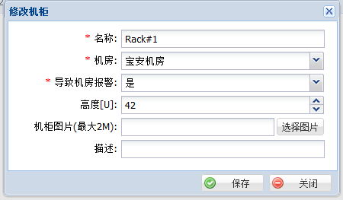
1.5.3 删除机柜
选中删除项后点击上方小图标 进行删除操作(可多选，其中存在机房的机柜不能删除)。
1.5.4 机柜定位
点击右侧”机房定位“按钮，在新页面中对系统下的机柜下的设备进行定位操作，该操作主要用以确定大屏幕位置信息，以实现实时的设备监控告警功能。

1.5.5 搜索机柜
在搜索条件栏中，输入过滤条件，点击 ”搜索“按钮进行搜索，无符合项则返回空。

1.6 设备管理
1.6.1 添加设备
前置条件：机柜不为空。
点击列表上方的“添加”按钮，在弹出窗口中填入数据：
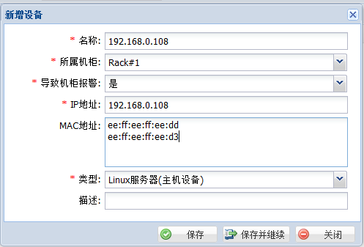
其中，MAC地址中间用英文半角 " : " 分开，多MAC地址则换行(不存在空格)，
导致机柜报警：选择该项则会在大屏告警时导致机柜的告警。
保存： 保存设备信息，成功后关闭窗口。
保存并继续：保存 + 属性复制功能，用以快速添加。

1.6.2 修改设备
点击右侧小图标 ，在弹出窗口中修改数据，保存提交。
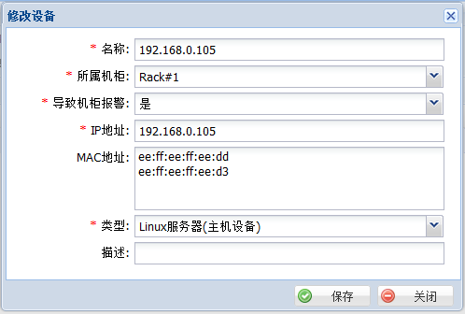
1.6.3 删除设备
选中删除项后点击上方小图标 进行删除操作(可多选，其中存在服务的设备不能删除)。
1.6.4 搜索设备
在搜索条件栏中，输入过滤条件，点击 ”搜索“按钮进行搜索，无符合项则返回空。

1.7 服务管理
1.7.1 添加服务
前置条件：设备不为空，告警级别不为空。
点击列表上方的“添加”按钮，在弹出窗口中填入数据，保存提交 。
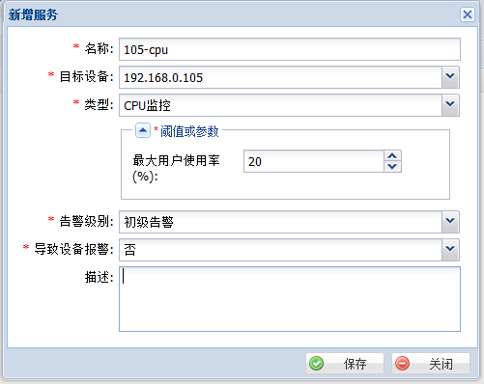
导致设备报警：该项用以判断服务告警时是否会引起所在设备的告警，主要在于大屏展示使用。

1.7.2 修改服务
点击右侧小图标 ，在弹出窗口中修改数据，保存提交。
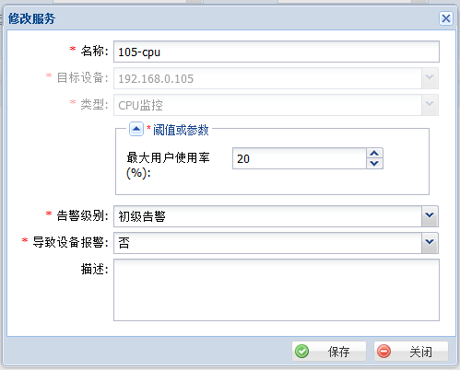
1.7.3 删除服务
选中删除项后点击上方小图标 进行删除操作(可多选)。
1.7.4 搜索服务
在搜索条件栏中，输入过滤条件(机房，机柜，设备为关联查询)，点击 ”搜索“按钮进行搜索，无符合项则返回空。
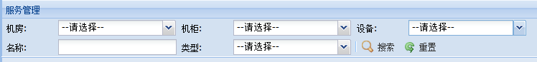
1.7.5 模板添加
点击“模板添加”按钮，可对服务进行模板式添加。
前置条件：已添加服务模板。
流程描述：
1. 选择设备
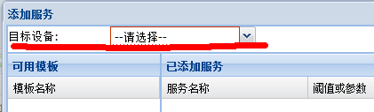
- 选择模板(如果该类型设备没有添加模板服务，则为空)
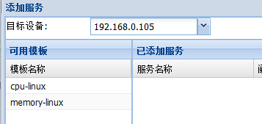
- 将可用模板中的服务模板拖拽到右边“已添加服务”面板中，表明将此服务模板应用于该设备。
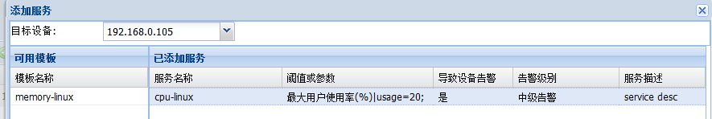
- 双击微调服务参数【可选】
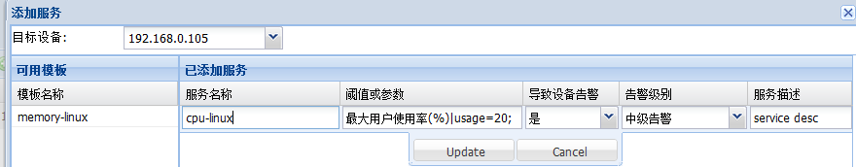
注意： “阈值或参数”栏中的数据需要细心修改，如上数据： 最大用户使用率(%)|usage=20; 可改动的范围仅为红色部分，注意不可删除分隔号 " ; "。
- 保存

1.8 服务模板
1.8.1 添加服务模板
前置条件：告警级别不为空。
点击列表上方的“添加”按钮，在弹出窗口中填入数据，保存提交 。
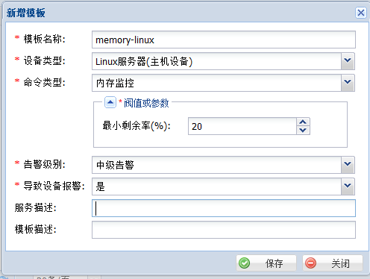
导致设备报警：该项用以判断服务告警时是否会引起所在设备的告警，主要在于大屏展示使用。

1.8.2 修改服务模板
点击右侧小图标 ，在弹出窗口中修改数据，保存提交。
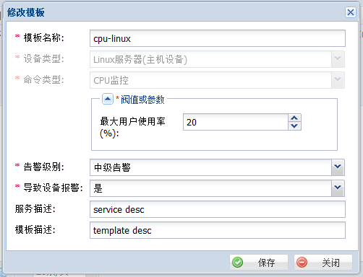
1.8.3 删除服务模板
选中删除项后点击上方小图标 进行删除操作(可多选)。
1.8.4 搜索服务模板
在搜索条件栏中，输入过滤条件，点击 ”搜索“按钮进行搜索，无符合项则返回空。

1.9 告警级别管理
字段说明：
- 生成自动工单：如果选择的为是，那么属于此类告警的服务在告警的时候就会生成系统工单。并且才会出现“接收角色”和“生成系统工单最少告警次数”两项。
- 接收角色：只有当“生成自动工单”为是的时候才会出现，此项的意义在于：当生成系统工单的时候由哪个角色来接收。（在角色管理里功能模板里有指定当前角色的某个人来接收系统工单的选项）。
- 生成系统工单的最少告警次数：由于可能某次高级是因为电压突然增高等偶然发生的现象，并不是真正的硬件问题，所以增加此项的目的是如果连续5次（默认值）都出现此类告警才会真正的生成系统工单。
- 告警监控类型：仅使用则方便管理做的一个分类。
- 等级：默认等级是3，如果系统功能在到期的时间内未处理（默认三天，具体可以到系统属性管理里面设置），那么就会逐渐往上报警，比如3->2->1
描述：此项无特别说明。
1.9.1 添加告警级别
点击列表上方的“添加”按钮，在弹出窗口中填入数据，保存提交 。
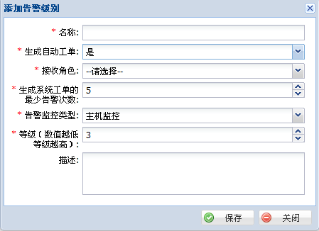

1.9.2 修改告警级别
点击右侧小图标 ，在弹出窗口中修改数据，保存提交。
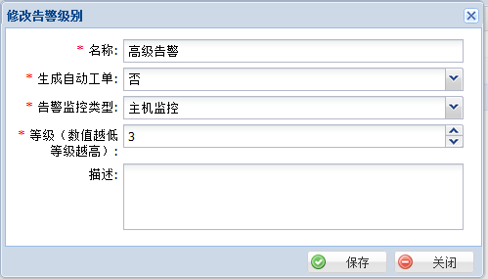
1.9.3 删除告警级别
选中删除项后点击上方小图标 进行删除操作(可多选)。
1.9.4 搜索告警级别
在搜索条件栏中，输入过滤条件，点击 ”搜索“按钮进行搜索，无符合项则返回空。

1.10 工单类别管理
1.10.1 添加工单类别
点击列表上方的“添加”按钮，在弹出窗口中填入数据，保存提交 。
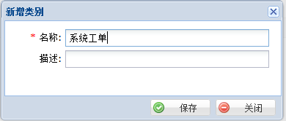

1.10.2 修改工单类别
点击右侧小图标 ，在弹出窗口中修改数据，保存提交。
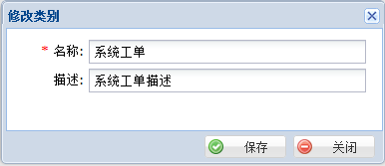
1.10.3 删除工单类别
选中删除项后点击上方小图标 进行删除操作(可多选，系统工单无法删除)。
1.10.4 搜索工单类别
在搜索条件栏中，输入过滤条件，点击 ”搜索“按钮进行搜索，无符合项则返回空。

1.11 工单优先级别管理
1.11.1 添加工单优先级别
点击列表上方的“添加”按钮，在弹出窗口中填入数据，保存提交 。
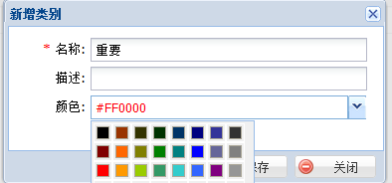

1.11.2 修改工单优先级别
点击右侧小图标 ，在弹出窗口中修改数据，保存提交。
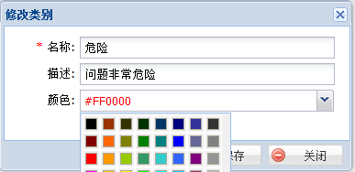
1.11.3 删除工单优先级别
选中删除项后点击上方小图标 进行删除操作(可多选，内置优先级别或存在关联工单的优先级别无法删除)。
1.11.4 搜索工单优先级别
在搜索条件栏中，输入过滤条件，点击 ”搜索“按钮进行搜索，无符合项则返回空。

1.12 工单解决情况管理
工单解决情况主要用以描述工单解决状态，更直观地为工单发送人或管理员提供实时工单进行状态追踪。
1.12.1 添加工单解决情况
点击列表上方的“添加”按钮，在弹出窗口中填入数据，保存提交 。
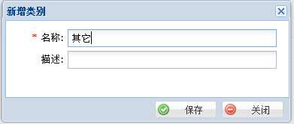

1.12.2 修改工单解决情况
点击右侧小图标 ，在弹出窗口中修改数据，保存提交。

1.12.3 删除工单解决情况
选中删除项后点击上方小图标 进行删除操作(可多选，内置优工单解决情况或尚有工单关联的解决情况无法删除)。
1.12.4 搜索工单解决情况
在搜索条件栏中，输入过滤条件，点击 ”搜索“按钮进行搜索，无符合项则返回空。

1.13 系统属性管理
1.13.1 修改系统属性
点击右侧小图标 ，在弹出窗口中修改数据，保存提交。
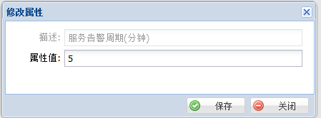
1.13.2 还原默认项
勾选待还原项进行还原操作。
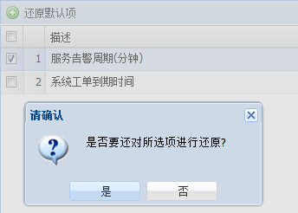

2 日志管理

2.1 工单日志
工单日志主要用以记录系统工单操作日志，为系统管理员查阅追踪工单提供依据。
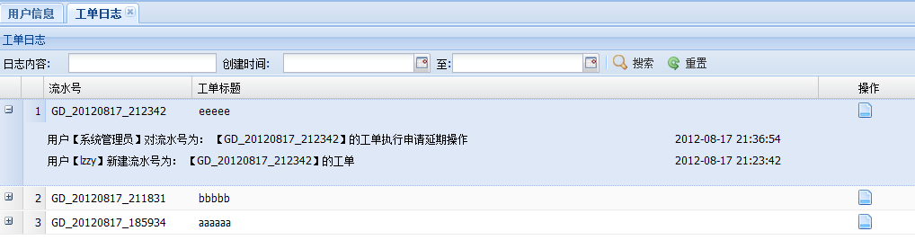

点击操作栏图标，可浏览工单详细信息。

2.2 告警日志
警告日志主要用以记录系统服务告警条目，为管理员查阅追踪告警信息提供依据。

3 报表管理

3.1 工单类型报表
工单类型报表以工单类型作为规划维度，统计系统所有类型的工单条目，生成明了直观的图表，为管理员维护系统提供便利快捷的解决方案。
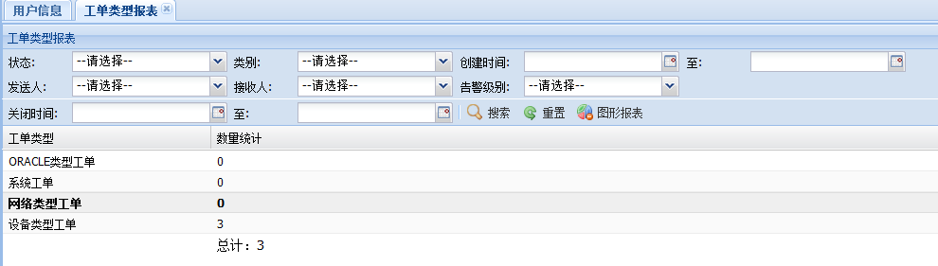

点击“图形报表”图标，可以图表方式展示工单类型报表。

3.2 工单状态报表
工单状态报表以工单状态作为规划维度，统计系统所有状态的工单条目，生成明了直观的图表，为管理员维护系统提供便利快捷的解决方案。
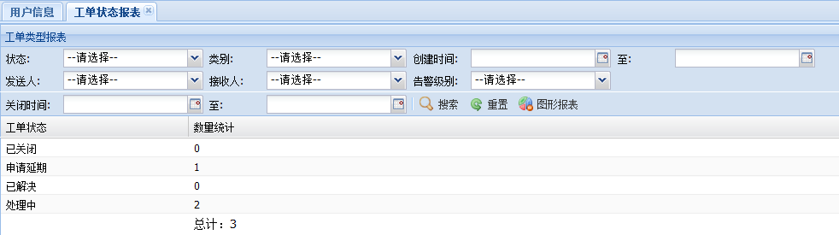

点击“图形报表”图标，可以图表方式展示工单状态报表。

3.3 告警级别报表
告警级别报表以告警作为规划维度，统计系统所有告警级别的生成的工单条目，生成明了直观的图表，为管理员维护系统提供便利快捷的解决方案。
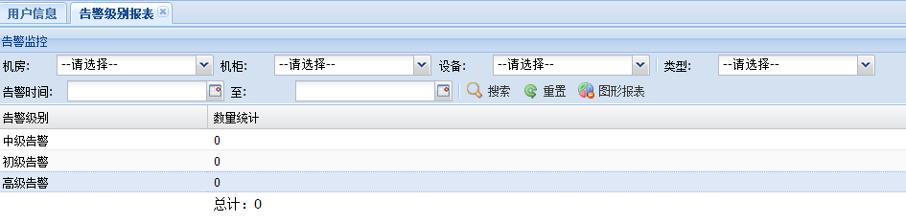

点击“图形报表”图标，可以图表方式展示告警级别报表。

4 监控管理
监控管理主要以 主机，网络，Oracle三个层面进行监控分类，其中添加了“ 全部监控 ”用以全局查看监控信息，与个性化的 “我的关注”为管理员提供常用监控项管理。

4.1 主机设备监控
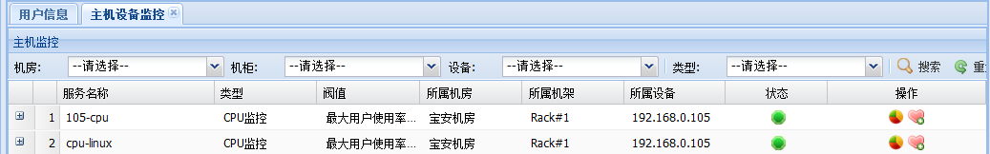
状态： 用以描述当前服务状态与阈值的关系，主要有正常，报警，未知 三种状态。
4.1.1 监控图表
点击服务右侧图标，进入该服务详细监控页面，如下图
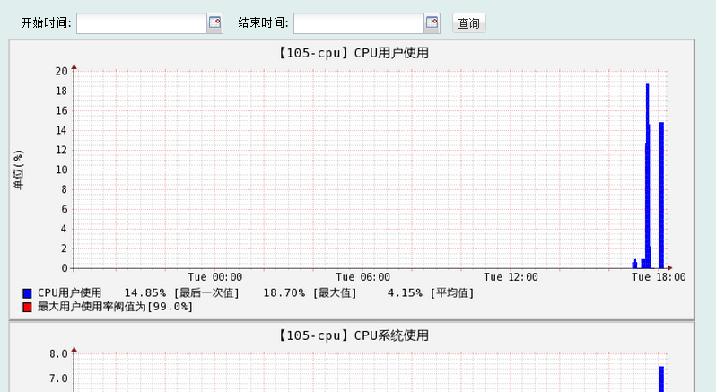
4.1.2 添加关注
点击右侧图标 可将该项服务添加到 我的关注 栏中，为管理员日常监控工作担任便利。

4.2 网络设备监控
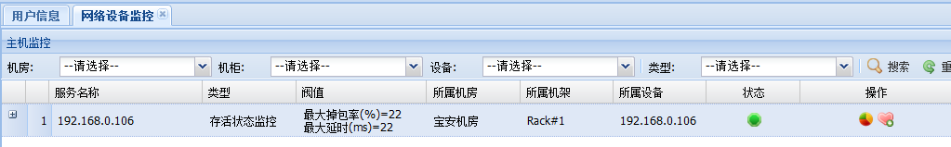
状态： 用以描述当前服务状态与阈值的关系，主要有正常，报警，未知 三种状态。
4.2.1 监控图表
点击服务右侧图标，进入该服务详细监控页面，如下图
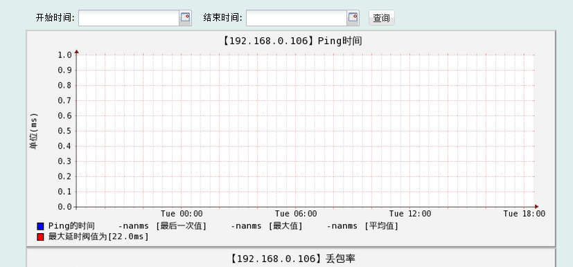
4.2.2 添加关注
点击右侧图标 可将该项服务添加到 我的关注 栏中，为管理员日常监控工作担任便利。

4.3 Oracle监控
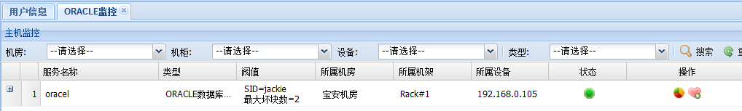
状态： 用以描述当前服务状态与阈值的关系，主要有正常，报警，未知 三种状态。
4.3.1 监控图表
点击服务右侧图标，进入该服务详细监控页面，如下图
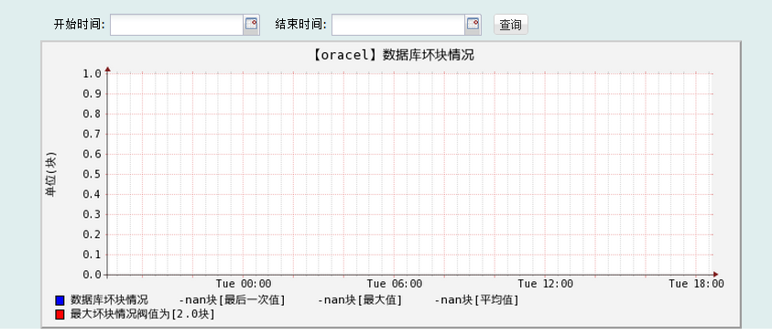
4.3.2 添加关注
点击右侧图标 可将该项服务添加到 我的关注 栏中，为管理员日常监控工作担任便利。

4.4 全部监控
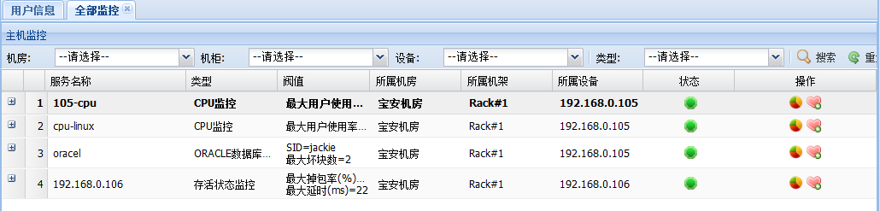
状态： 用以描述当前服务状态与阈值的关系，主要有正常，报警，未知 三种状态。
4.4.1 监控图表
点击服务右侧图标，进入该服务详细监控页面，如下图
4.4.2 添加关注
点击右侧图标 可将该项服务添加到 我的关注 栏中，为管理员日常监控工作担任便利。

4.5 我关注的监控
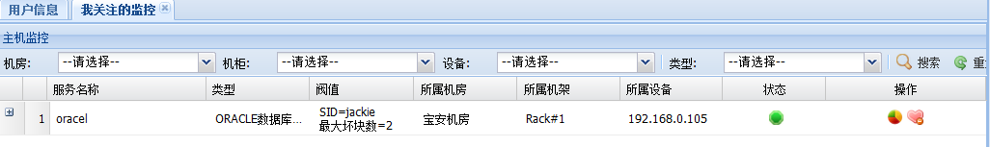
状态： 用以描述当前服务状态与阈值的关系，主要有正常，报警，未知 三种状态。
4.4.1 监控图表
点击服务右侧图标，进入该服务详细监控页面，如下图
4.4.2 取消关注
点击右侧图标 可将该项服务从 我的关注 栏中移除。

5 工单管理
工单类型：
工单管理从类型上有："系统工单"与"手动工单",顾名思议，系统工单是服务告警时系统自动向用户发送的工单类型，而手动工单则是日常工作中，用户对用户的任务指派。
系统工单说明：
：系统会根据报警级别里面的报警次数来生成系统工单，并且如果系统里面已经存在此告警服务的系统工单，则不会生成。系统产生的同时，系统会向接收此工单的工作人员和其上级分别发送手机短信以作提醒。如果工单在规定时间内未完成，那么系统将把工单再忘当前处理人员的上级报警（根据告警级别），这样接收人员变成以前发送人员。发送人员变成以前发送人员的上级，这样反复循环，直到达到最高级。
工单状态：
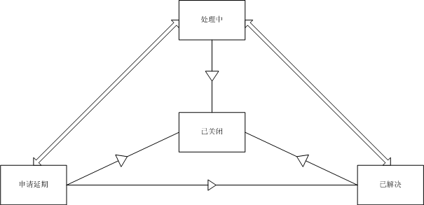
- 处理中：
所有工单初始状态。
发送人(包括系统)可选操作：
1. 关闭工单使其进入“已关闭”状态。
接收人可选操作：
- 申请延期使其进入”申请延期”状态。
- 解决工单使其进入”已解决“状态。
- 已关闭：
所有工单最终状态，此时工单状态不可逆。
- 已解决：
接收人可选操作：
- 解决工单操作使其进入”已解决“状态。
发送人可选操作：
- 重新开启使其重新回到”处理中“状态。
- 关闭工单使其进入”已关闭“状态。
- 申请延期：
接收人可选操作：
- 申请延期其进入”申请延期“状态。
- 解决工单使其进入”已解决“状态。
发送人可选操作：
- 审批延期操作，不论同意与否，批复完成后工单将回到”处理中“状态。
- 关闭工单使其进入”已关闭“状态。

5.1 我发送的工单
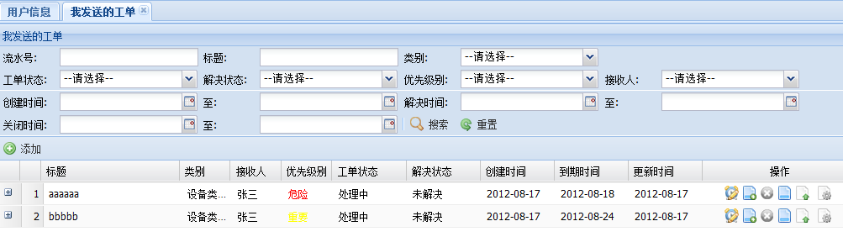
5.1.1 添加工单
点击列表上方的“添加”按钮，在弹出窗口中填写数据（星号项为必填项） 。
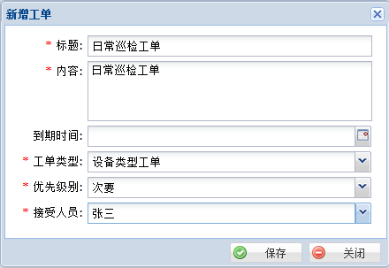

5.1.2 修改时间
前置条件： 工单状态为处理中
点击右侧小图标 可对工单结束时间进行调整
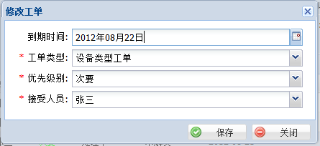

5.1.3 追加内容
前置条件： 工单状态为处理中
点击右侧小图标 可对工单进行内容追加操作
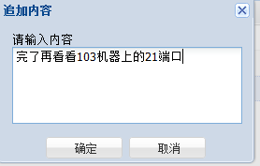
5.1.4 关闭工单
前置条件： 非关闭状态的工单
点击右侧小图标 可以对该工单进行关闭操作，操作成功后，工单状态变为 已完成。
5.1.5 浏览工单
前置条件： 无
点击右侧小图标 可以浏览该工单详细信息。
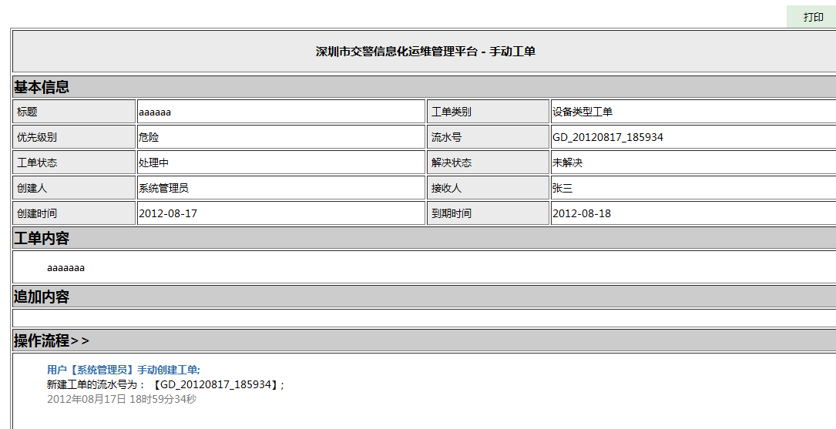
5.1.6 上传附件
前置条件： 工单非关闭状态
点击右侧小图标 可以为该工单上传附件。
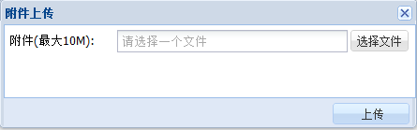
5.1.7 管理附件
前置条件： 无
点击右侧小图标 可以管理该工单所有附件。
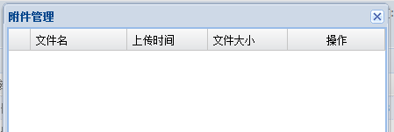

5.1.8 搜索工单
在搜索条件栏中，输入过滤条件，点击 ”搜索“按钮进行搜索，无符合项则返回空。
5.1.9 批准延期
前置条件： 工单状态为 申请延期
点击右侧小图标 可以对该进行延期同意或不同意操作，完成后工单状态重新置为 处理中。
5.1.10 重新开启
前置条件： 工单状态为 已解决
点击右侧小图标 可以对该进行重新开启操作，操作完成后工单状态重新置为 处理中。

5.2 我接收的工单
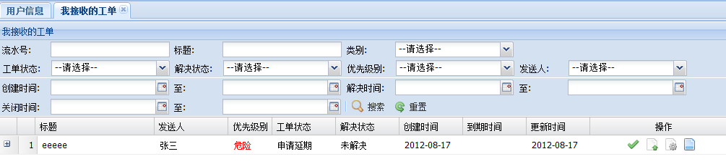
5.2.1 解决工单
前置条件： 工单状态不为 关闭 或 已解决 状态
点击右侧小图标 对当前工单标记解决，解决类型由“工单解决情况”模块管理。
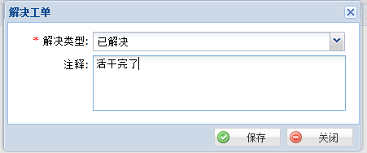
操作完成后，工单状态变为 已解决。

5.2.2 申请延期
前置条件： 工单状态为处理中
点击右侧小图标 可对工单申请延期操作，操作完成后工单状态变成 申请延期
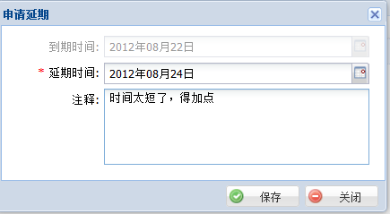

5.2.3 浏览工单
前置条件： 无
点击右侧小图标 可以浏览该工单详细信息。
5.2.4 上传附件
前置条件： 工单非关闭状态
点击右侧小图标 可以为该工单上传附件。
5.2.5 管理附件
前置条件： 无
点击右侧小图标 可以管理该工单所有附件。

5.2.6 搜索工单
在搜索条件栏中，输入过滤条件，点击 ”搜索“按钮进行搜索，无符合项则返回空。

5.3 定时工单设置
作用：设置每个星期的定时任务.

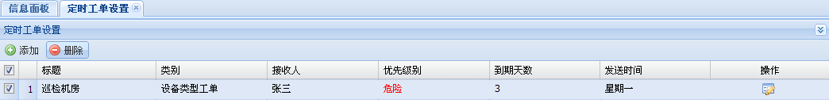
5.3.1 新增工单。
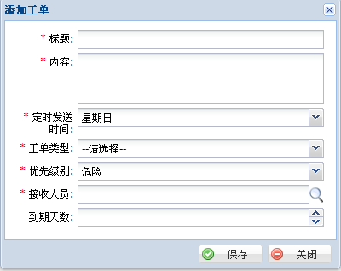

5.3.2 修改
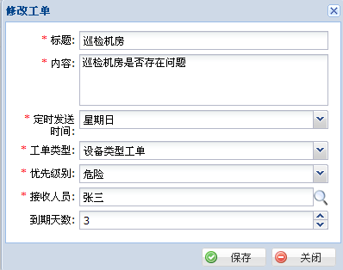

5.4 全部工单浏览
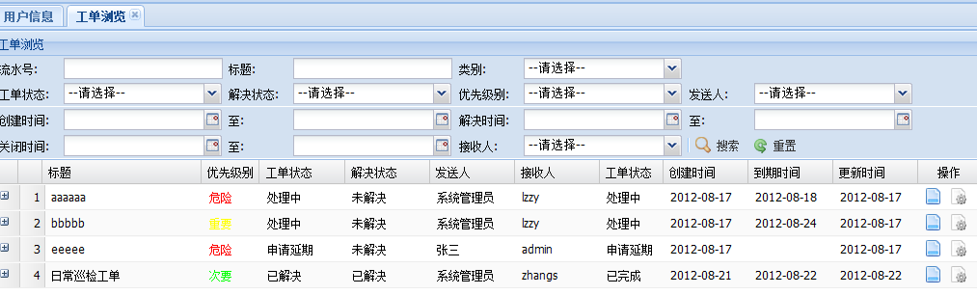

5.4.1 浏览工单
前置条件： 无
点击右侧小图标 可以浏览该工单详细信息。
5.4.2 附件浏览
前置条件： 无
点击右侧小图标 可以浏览该工单所有附件。
5.4.3 搜索工单
在搜索条件栏中，输入过滤条件，点击 ”搜索“按钮进行搜索，无符合项则返回空。

